2010年度国家社会科学基金重大招标项目
改革开放以来中国管理学的发展研究
（项目批准号：10&ZD136)
工 作 简 报

总第4期(2013年第1期)

责任单位：武汉大学 首席专家：谭力文 2013年6月18日

2013年上半年课题工作总结
2012年6月份，课题组向全国哲学社会科学规划办公室提交了中期检查的报告，2012年下半年课题组向全国哲学社会科学规划办公室提交了研究工作中有关新中国成立以来中国管理学发展阶段划分的第3期简报。
近半年以来，课题组召开课题组全体人员的会议7次。研究工作重点始终放在有关中国管理学发展问题和管理学理论关键问题的界定、探索和研讨上。到目前，公开发表的论文有：《论管理学的普适性及其构建》、《中国管理学构建问题的再思考》、《改革开放以来中国管理学发展的回顾与思考》、《企业战略管理理论的理解与思考》、《管理学理论的科学化与中国化》、《科学管理实现的回顾与思考》等。文章的发表受到了管理学界的重视。例如，上述文章有1篇被《新华文摘》转载，3篇文章被中国人民大学复印资料转载，文章《管理学理论的科学化与中国化》、《中国管理学构建问题的再思考》在全国哲学社会科学规划办公室网站上转载，文章《管理学理论的科学化与中国化》在光明网站上转载。在湖北省武汉市第十三次社会科学奖的评审中，论文《中国管理学构建问题的再思考》获得优秀成果二等奖（见附件）。
在研究工作中，课题组发现，与其他学科的发展相比较，管理学的教育和科学研究工作是改革开放以来发展最为迅速的学科，一直是中国各类大学、学院重点发展、建设的学科与专业。由于中国管理学大规模的复兴、重建、发展是在改革开放以后，适逢世界管理学进入理论“丛林”阶段，加上随着中国管理学教育的快速发展，诸多不同校园文化和不同专业背景的老师们“匆忙”地走上管理教育的讲台、步入科学研究的第一线，出现了较国外（主要是美国）更为复杂的学术“丛林”现象。具体来讲就是，不论是在科学研究层面，还是教育层面，学术思想较为混乱，学术观点，乃至一些基本的概念、理论都未能和难以统一；有一定数量的学者缺乏管理学学科的科学、系统训练，研究基础较为薄弱；脱离中国国情，盲目、简单地照搬国外理论，特别是研究方法；脱离中国管理实际，满足于书斋内的“纯学术”研究，不积极、不热心、不愿意参与中国各类组织的管理工作实际调研和实践活动。这些问题在年轻一代学者（主要是70、80后）身上十分突出，更为严重。
根据以上问题，课题组认为，需要花大力气和集中一定的时间与精力，重点研究管理学理论与实践的分野处、科学与艺术的分界线；管理学的基础理论及逻辑框架；探讨中国管理学理论是否可以建立或构建；梳理管理学的思想与流派；研究与分析管理教育一百多年以来在发达国家（主要是美国）的发展轨迹、成功、问题与基本的规律，对中国管理学科发展的影响；研究与分析商学院、咨询机构、公司企业各自在管理理论、方法和实践工作建设与推进中特殊的作用。这些问题归结起来就是原课题设计中的子课题1改革开放以来中国管理学发展的历史回顾；子课题2中国管理学发展的现状分析；子课题3中国管理学的学术共同体发展研究和子课题4中国管理学的知识市场研究所设计研究的工作。从目前看，课题设计是系统与科学的，目前的研究工作基本遵循原设计的思路和框架进行。
研究工作中存在的问题。课题研究工作已经实质性地进展了2年半，也可以说，随着研究工作的深入，逐渐地进入了研究工作的深水区，研究难度逐渐增大，许多书籍和资料需要阅读，撰写较高质量的论文需要花费较长的时间，一些具有一定探索性的观点渐渐难以被他人，特别是杂志的编审人员所接受，直接的影响就是文章发表的篇数还不多，档次还不够高。针对这一问题，课题组准备加强投入，进一步凝聚研究力量，突破研究工作的瓶颈。
科研经费使用情况。如同课题中期检查报告中所说的：“课题组知道经费来之不易，需要将研究经费使用在“刀刃”上，一些费用在其他课题中进行了开支。”今年以来，国家加大了科研经费的管理，武汉大学社会科学与财务管理部门认真执行了财政部与教育部有关科研经费的管理要求，课题组在过去认真管理经费的基础上，进一步落实了纵向经费的管理措施。从2012年7月1日到2013年6月17日，报销相关费用1.040万元，其中差旅费0.2万元，购买书籍费0.2万元，研究生科研补助费0.55万元，交通与邮寄费0.06万元，科研经费余额为34.37万元。
下半年的工作，在加强课题研究工作投入的同时，要努力做好研究成果的发表，在注重数量的同时，还要进一步关注研究成果的档次，以体现课题组的研究水平，展现国家社科基金重大课题的档次与内涵。目前已确定，在即将到来的暑假中，将集中精力撰写学术论文，将已经完成的研究工作转变成研究成果；课题组成员还将分别带论文参加2013年下半年与课题相关的四个重要的学术讨论会，在经过学术交流后，作为学术论文发表。估计发表的论文将达到10篇以上。

报：全国哲学社会科学规划办公室，湖北省哲学社会科学规划办公室
送：武汉大学
（本期共印6份）
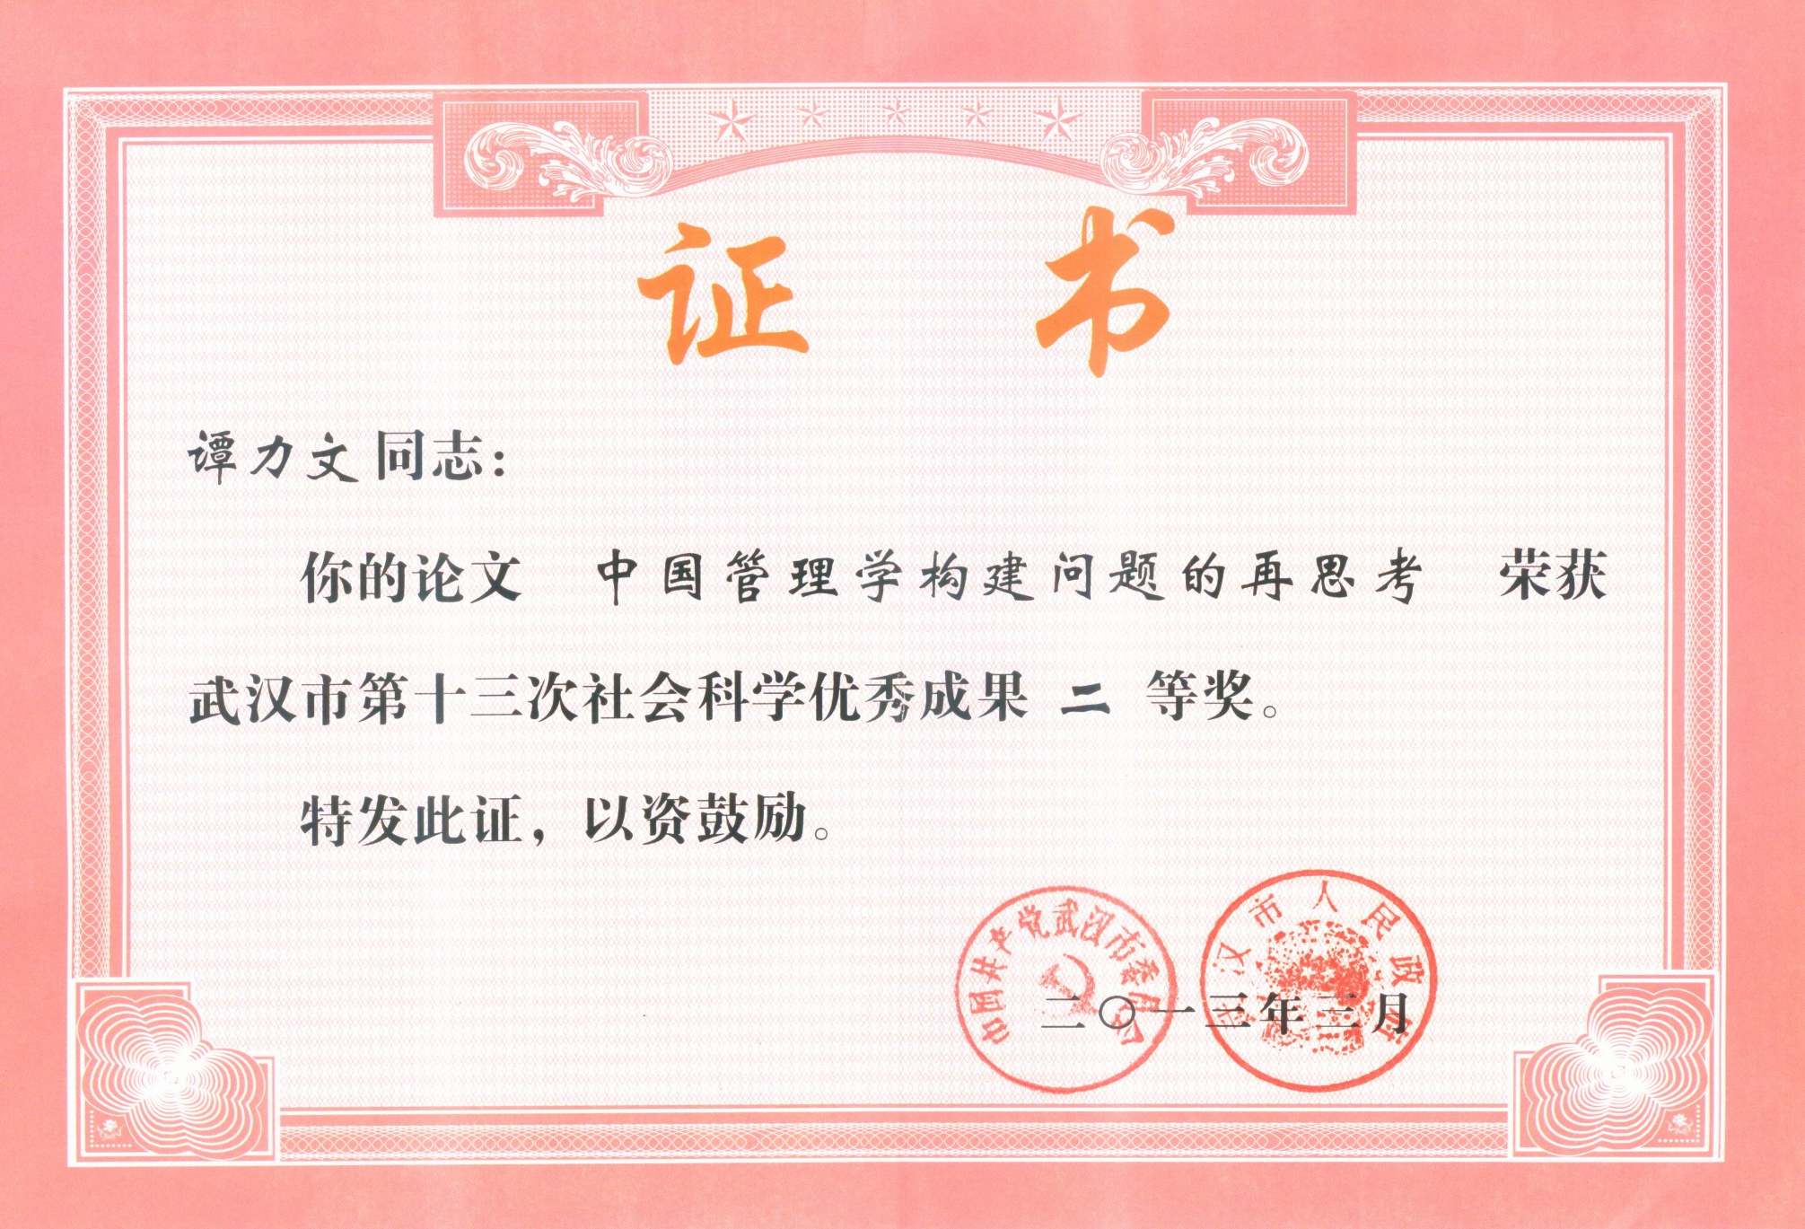
附件：

